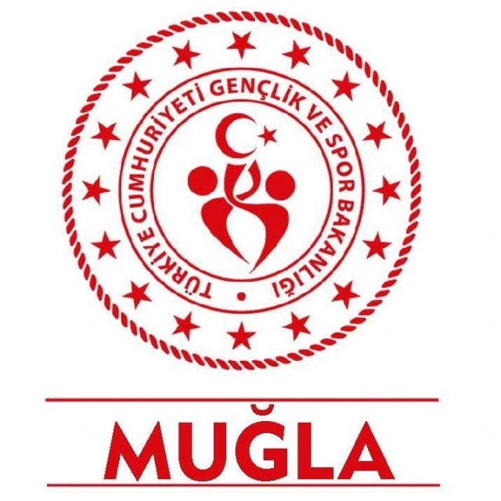
SAĞLIK BEYANI VE SPORCU KARTI TALEBİ

T.C. KİMLİK NO
ADI SOYADI
DOĞUM TARİHİ

ANNE ADI
BABA ADI
MAHALLESİ-KURUMU :
CEP TELEFONU
18 YAŞINDAN BÜYÜKLER İÇİN BEYAN
Seydikemer Mahalleler ve Kurumlar Arası 2022 Yılı Halı Saha Futbol Turnuvası katılmak üzere sağlık açısından spor yapmama herhangi bir engelim olmadığını beyan ederim. Tarafıma Sporcu Kartı Çıkmasını İstiyorum

ADI SOYADI : TARİH :
İMZA :

SAĞLIK BEYANI VE SPORCU KARTI TALEBİ

T.C. KİMLİK NO
ADI SOYADI
DOĞUM TARİHİ

ANNE ADI
BABA ADI
MAHALLESİ-KURUMU :
CEP TELEFONU :
18 YAŞINDAN BÜYÜKLER İÇİN BEYAN
Seydikemer Mahalleler ve Kurumlar Arası 2022 Yılı Halı Saha Futbol Turnuvası katılmak üzere sağlık açısından spor yapmama herhangi bir engelim olmadığını beyan ederim. Tarafıma Sporcu Kartı Çıkmasını İstiyorum

ADI SOYADI : TARİH :
İMZA :

